苏州贝瑞斯曼信息科技有限公司招聘简章
苏州贝瑞斯曼信息科技有限公司成立于2014年，公司围绕银行、互联网金融、电商平台等机构的运营提供客户服务、数据库营销、资产保全、咨询、审核、图文处理等业务综合服务以及人力、场地、行政支持服务。
目前公司旗下拥有苏州贝瑞斯曼信息科技有限公司、南通贝瑞斯曼信息科技有限公司、深圳贝瑞斯曼信息科技有限公司等全资子公司，在苏州、昆山、南通、安康、深圳等地建立了4个主交付基地，1个技术研发中心，21个营业网点，办公面积达1万平米，员工总数近2000人。
随着公司飞速发展，预计未来1-3年公司将达万人规模，需要招聘大量优秀人才加入贝瑞斯曼。期盼有志之士踊跃投递简历面试，一经公司录用，公司将提供有竞争力的薪酬福利待遇，及良好的职业发展空间。

办公环境：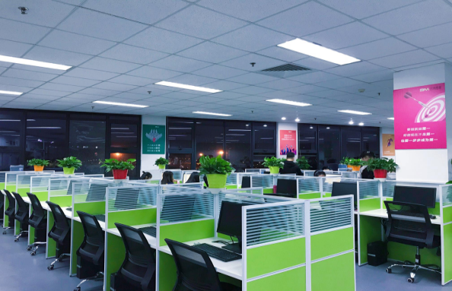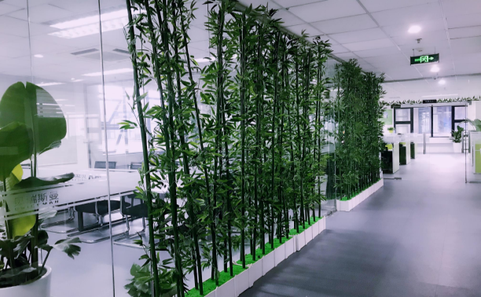 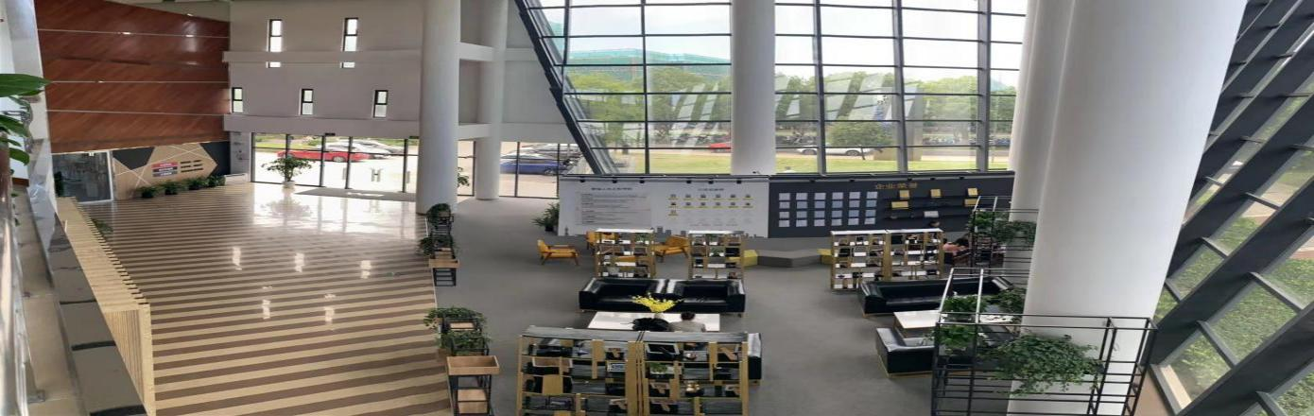食宿环境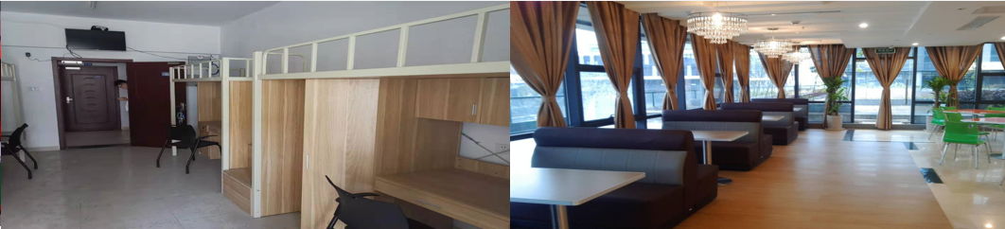岗位：建设分期客服、建设催收客服、民生银行催收客服、马上金融催收客服、京东白条催收客服
岗位职责：
（1）根据银行业务操作规范、通过电话方式外呼信用卡客户核实对方信息
（2）合理的运用沟通技巧、谈判技巧，通过电话方式促使客户在约定时间内还款；
（3）根据项目要求完成每日业务量及绩效标准；
岗位要求：
（1）中专及以上学历，专业不限（计算机类、经管类、语言类优先），条件优异者可适当放宽；
（2）熟练使用Office软件，打字速度40字/分钟以上；
（3）普通话流利，沟通表达能力强；性格乐观、积极进取，具有团队协作精神；
（4）具备良好服务意识，抗压力强，能适应快节奏的工作模式；
薪资待遇：
基本工资 2000-3500元/月（员工评级制度）；P1级2200元/月；P2级2500元/月； P3级3000元/月； P4级3500元/月；绩效奖金2000-6000元;全勤奖：100元/月 餐补：300元/月，平均综合工资：4000—15000元
员工福利：
（1）提供专业的岗前带薪培训及岗中技能培训
（2）公司免费提供4-6人间住宿（水电费自理），内设有空调、独立卫浴、24小时热水供应。
（3）宿舍提供热水器、饮水机、空调、数字电视等日常设施；
（4）丰富的娱乐活动（室外互动、节假日联欢、生日会等等）
（5）非实习生转正后缴纳五险一金，实习生免费缴纳商业保险；
（6）培训机会：全面系统的岗前培训，在职提升培训，每周综合技能培训；
（7）工资发放日每月15日，节假日顺延按自然月结算。
（8）晋升机会：可往管理组长-主管-经理 以及行政、人事、培训师、质检、财务、数据等方向发展。
工作地点：江苏省昆山市花桥经济开发区国际信息城4号楼1楼
公交路线：124/253/228到法国凯捷下

